专业电源制造商

MT500-1500 110V系列,在线互动式后备UPS电源

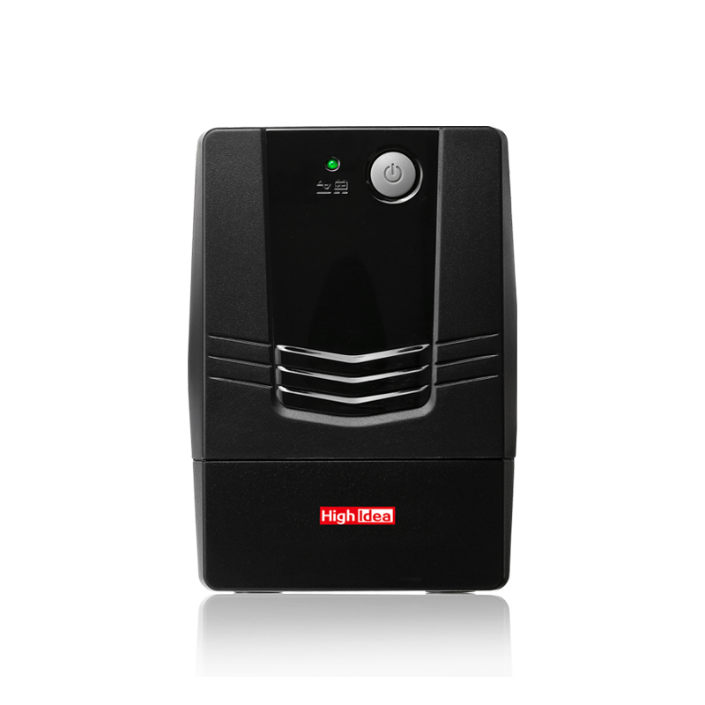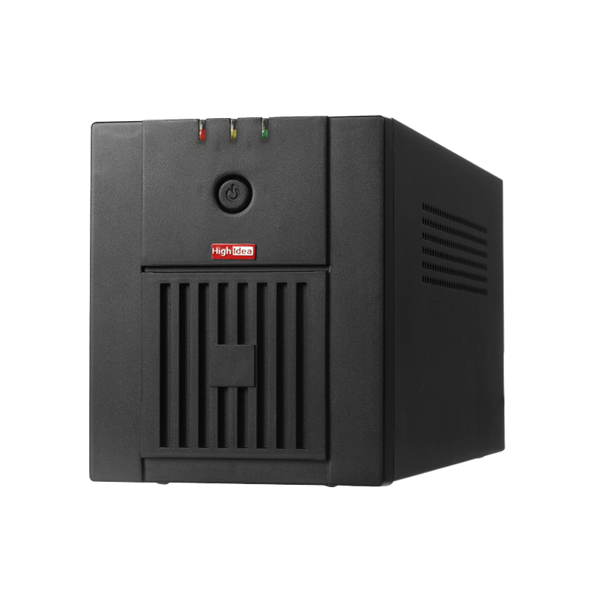
MT500-110 MT1000-110/MT1500-110

产品简介：
小巧身材在个人电脑配置和峰值功耗不断升级的背景下，MT系列后备式在线互动式UPS电源为个人电脑和企业小型关键终端量身定制的大容量、高可靠、高性价比UPS电源产品。可为用户个人电脑、POS机、税控机及其它微型终端设备提供周全可靠的电力保护。智慧投资，信赖之选。

产品特点：
- 全封闭，塑壳一体成型，简洁、紧凑、大方的机器外观；
- 卓越的微处理器确保可靠运行；
- 宽广的输入电压范围，适应于电力环境恶劣的地区；
- 自动电压调节功能（AVR），稳定输出电压，保证用电设备安全稳定。
- 超强的带载能力，满负载的情况下长期工作；
- 完善的电池管理技术，自动调整电池的终止电压，延长电池寿命。
- 支持冷启动功能，无市电的状态下直接启动UPS，满足应急需求；
- 市电重启功能；
- 输出模拟正弦波；
- 可接发电机

产品参数:

机种 | MT500-110 | MT1000-110 | MT1500-110
容量 | 650VA/360W | 1000VA/600W | 1500VA/900W
输入电压 | 110VAC
输入电压范围 | 80-140VAC
输出电压精度 | 110± 10 % (电池模式)
转换时间 | 一般 4-8 ms
输出波形 | 模拟正弦波
电池型号&数量 | 12V/4.5Ah*1 | 12V/7Ah *2 | 12V/9Ah *2
充电时间 | 6 小时可充满 90% 容量
尺寸 (DxWxH)mm | 279 x 101 x 142 | 340*125*188
重量 (kgs) | 4.2 | 9.5 | 11.5
温湿度 | 0-90% 湿度 且 0-40°C温度
噪音 | 小于 40dB

～～～～～～～～～～～～～～～～～～～～～～～～～～～～～～～～～～～～
备注：产品参数若有调整，请以实物为准，恕不另行通知
关注海迪尔微信公众号及官网或拨打400-775-7578，了解更多产品详情！

